GUIA # 1 ACTIVIDAD 3

Asignatura

COMMPETENCIAS COMUNICATIVAS Y APRENDIZAJE AUTÓNOMO
GRUPO 5

LAS COMPETENCIAS COMUNICATIVAS
FACTOR CLAVE DEL EMPRENDIMIENTO

Presentan
Karina Andrea Beltrán Pérez
Mónica María Alejandra Núñez Castro
Nasly Vanessa Soto Hernández
Israel Sua

Docente
Sandra Patricia Ochoa

D.C. 09 agosto de 2015

  - Documento informe del trabajo colaborativo

El grupo colaborativo 4, trabajo intensamente en una lluvia de ideas, desarrollando habilidades como la escucha, obteniendo una comprensión clara y concisa para comprender las ideas planteadas, dentro del trabajo cada uno tuvo un rol diferente que permitió explorar las cualidades, valores y conocimientos para así complementar el trabajo final.
Acorde a la actividad laboral, se han encontrado necesidades que tienen las empresas y gracias a ello la idea de negocio es innovadora, atractiva, y colaboradora con el medio ambiente.
Somos un equipo emprendedor con las ganas de contribuir al mejoramiento de nuestras pequeñas empresas para que puedan ser grandes en nuestro país.

Valientes Comprometidos
“Con el compromiso
Ganamos todos”


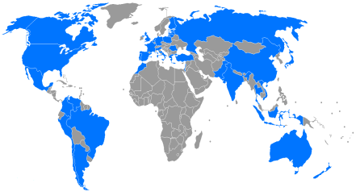
“Desde cada esfuerzo
Se construyen los objetivos”
“A partir de ideas se llegan
A soluciones creativas”
“Si todos colaboramos
Aprendemos a comunicarnos”
TRABAJO COLABORATIVO


Colaborativos Creativos



    - Evidencia por medio de captura de pantalla de la participación en el trabajo colaborativo.
Skype: Por medio de esta aplicación el pequeño grupo colaborativo # 4 pudo dar sus ideas y opiniones, ya que esta herramienta nos conecta para conocernos e interactuar.
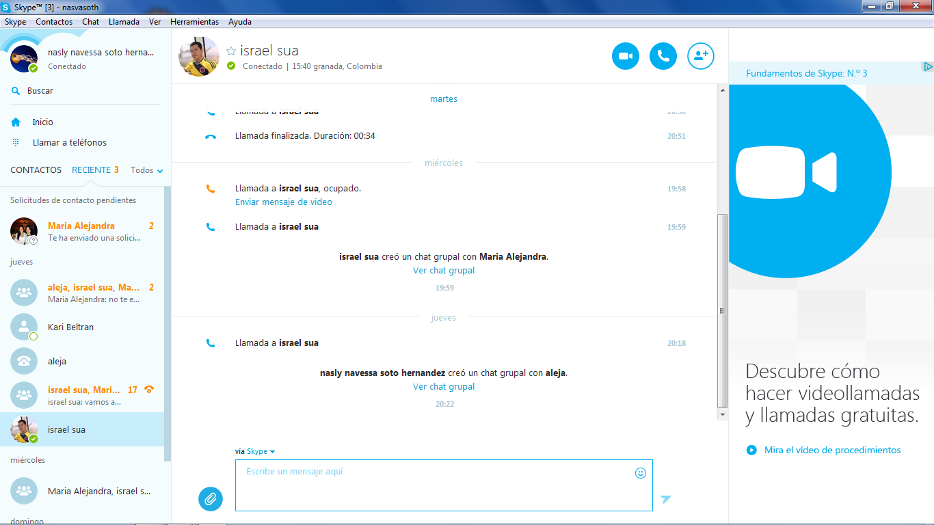
WhatsApp: En esta aplicación pudimos contactarnos de forma inmediata y planear los momentos de reunion.

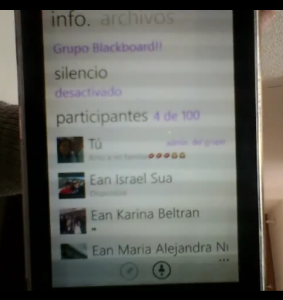
3.2 Oportunidad de negocio

Esta es una empresa de aplicaciones y sitios webs creada con ideas varias asía las pequeñas empresas, donde se puede encontrar, publicidad electrónica, redes sociales entre empresas, archivadores, documentación digitalizada, software y mucho más todo en un mismo lugar; hoy día son imprescindibles para el buen funcionamiento de una empresa. Por lo que el servicio tiene una alta demanda, con el fin de analizar y probar lo que realmente importa para la empresa, la oportunidad de negocio se enfoca en el acompañamiento y apoyo a esas empresas pequeñas.
Ofreciendo:
1. Anuncios publicitarios, donde no solo sus clientes podrán tener acceso a su publicidad, si no los clientes de nuestros demás usuarios también.
2. tendrá una plataforma donde se podrá descargar formatos para una buena administración financiera así poder contribuir con el medio ambiente y demoras en él envió.
3. Por ser egresados de la EAN cuenta con el respaldo de esta universidad, los empresarios tendrán acceso gratuito a las capacitaciones.
4. Acompañamiento en el proceso de registro de marca y posicionamiento.
5. Estrategias de mercado.
¿Si le digera que existe un servicio, que ofrece la posibilidad de no solo impulsar su marca si no de capacitarlo como empresario, y de tener una plataforma de sus movimientos financieros la contrataría?
¿Y además un costo cómodo para intervenir en su crecimiento a comparación de agencias de publicidad, de plataformas o software que son elevadísimos?

ELIGE TU PLAN DE CONEXIÓN LOOP
CONECTORES NAVEGADORES CIBERNAUTA
TOTAL
- 5 GB de almacenamiento
- Todos los servicio

Puedes agregar tantas empresas como necesites, archivos, historial de tu navegación y mucho más.

BASICO
- 2 GB de almacenamiento
- Servicios básicos

Perfecto para enlazar tres empresas a tu usuario, guarda y almacena documentos, formatos y archivos.

GRATIS
- 50 MB de almacenamiento
- Servicios generales
Tienes la capacidad de enlazarte con una empresa e intercambiar datos de forma segura y rápida.

  - Justificación de la idea de negocio mediante matriz DOFA

DEBILIDADES | OPORTUNIDADES
Complejidad del producto: Los procesos de organización no están debidamente establecidos no contamos con un manual de funciones.  · Costo: Depende de los requerimientos exigidos de los clientes, puede aumentar los costos.  · No satisfacción del cliente final: Ya sea porque la plataforma no les funcione, que el producto final no sea del agrado total del cliente o que no lo sepan administrar. | · Publicidad en redes sociales: El uso de herramientas web, permite el acceso a gran flujo de clientes. No hay competencia directa a este segmento.  · Constante innovación: Al trabajar por medio de una herramienta web, las empresas se mantienen en contacto y pueden generar mercadeo nuevo.  Expansión a nivel mundial: Este tipo páginas contribuyen a la ampliación del negocio y son adaptables a cualquier entorno mundial.  Reconocimiento nacional e  In internacional:  Esta es una empresa que trabajara en la comunicación directa y de manera segura entre empresas asociadas, evitando el traslado del personal y la impresión incesante de papelería que impacta en el medio ambiente, con esta herramienta tendrá control del personal y los proceso operativos .  e

FORTALEZAS | AMENAZAS
Estrategia basada en nuestra actividad laboral: Gracias a nuestro entorno laboral tenemos conocimientos de las necesidades de los clientes  · Reconocimiento de marca: Desde su misma imagen y concepto de negocio de mercadeo, lograremos posesionarla en las redes virtuales.  Innovación de producto: Página web de fácil ingreso y adaptación, fácil acceso para solicitud de productos y para pagos a proveedores.  Exclusividad de producto: Somos única empresa con diversidad de productos acéquiales, para el funcionamiento de las empresas por medio de una plataforma desarrollada para interacción entre empresarios.  Producto Eco-amigable: Uno de nuestros servicios son los formatos digitales, que les permite a nuestros clientes tenerlos a la mano para poder digitalizarlos y enviarlos a sus proveedores y así evitar la generación de papelería que impacta en el medio ambiente.  · | · Creciente competencia: Hoy en día contamos con varias páginas web que ayudan a las empresas como Dropbox, Y Zoho Docs. Nuestra idea es en una sola plataforma integrar toda la ayuda necesaria para la creación de empresas. Competencia directa enfocada a otorgar el mismo servicio por menores costos.  · Seguridad en la calidad del producto terminado: Al no tener una certificación podemos crear dudas en el funcionamiento de nuestra herramienta; pero nosotros somos un grupo emprendedor y por ello vamos a lograr que nuestros clientes amen nuestra empresa dándola a conocer.  Pagos: Impagos de las empresas solicitantes de los servicios.

  - Evidencia de consulta en la biblioteca virtual

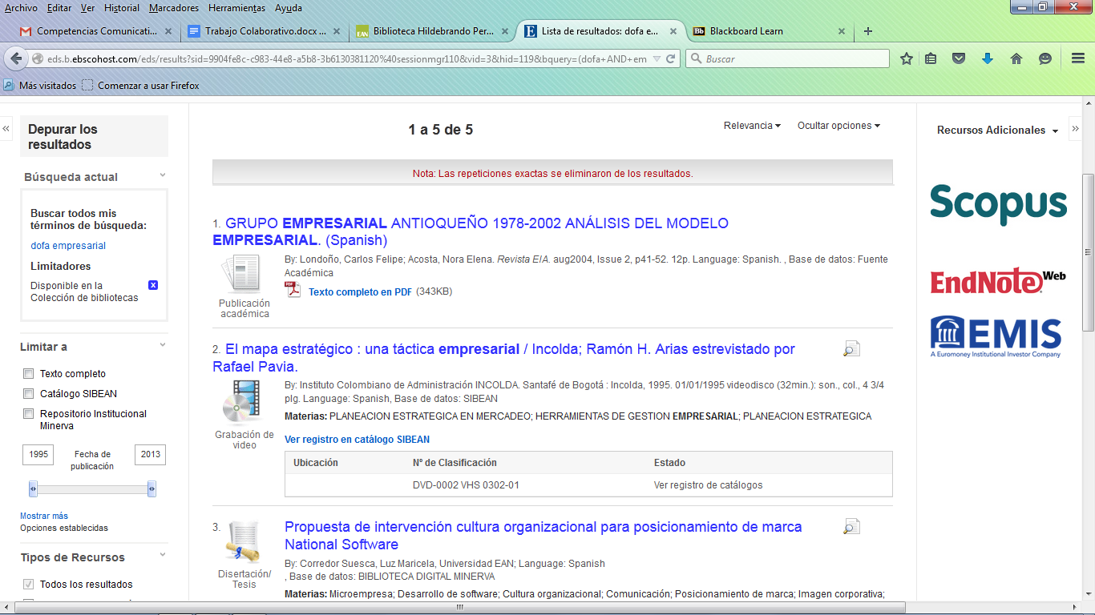
  - Citas directas e indirectas

http://dofamatriz.blogspot.com/
http://www.degerencia.com/articulo/ejemplo_de_matriz_dofa_amazon_com
http://www.eduteka.org/Colaborativamente.php
Libro: Plan estratégico y financiero Grupezcol: valoración de empresas/ Diego Armando Pastrana Sánc.

